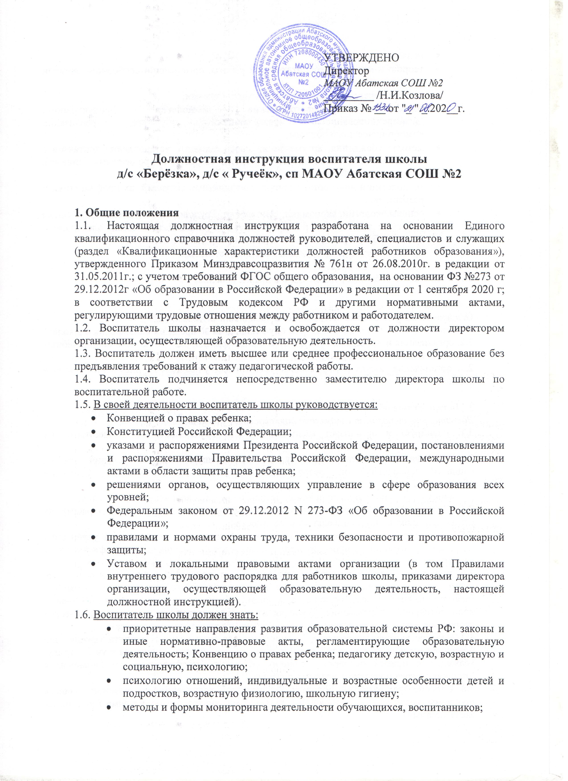
СОГЛАСОВАНО
Председатель профкома
___________ /___________________/

протокол № ____ от «__»___ 202__г.

УТВЕРЖДЕНО
Директор
МАОУ Абатская СОШ №2
_________ /Н.И.Козлова/
Приказ № __ от "_"._.202__г.

Должностная инструкция воспитателя школы

1. Общие положения
1.1. Настоящая должностная инструкция разработана на основании Единого квалификационного справочника должностей руководителей, специалистов и служащих (раздел «Квалификационные характеристики должностей работников образования»), утвержденного Приказом Минздравсоцразвития № 761н от 26.08.2010г. в редакции от 31.05.2011г.; с учетом требований ФГОС общего образования, на основании ФЗ №273 от 29.12.2012г «Об образовании в Российской Федерации» в редакции от 1 сентября 2020 г; в соответствии с Трудовым кодексом РФ и другими нормативными актами, регулирующими трудовые отношения между работником и работодателем.
1.2. Воспитатель школы назначается и освобождается от должности директором организации, осуществляющей образовательную деятельность.
1.3. Воспитатель должен иметь высшее или среднее профессиональное образование без предъявления требований к стажу педагогической работы.
1.4. Воспитатель подчиняется непосредственно заместителю директора школы по воспитательной работе.
1.5. В своей деятельности воспитатель школы руководствуется:
- Конвенцией о правах ребенка;
- Конституцией Российской Федерации;
- указами и распоряжениями Президента Российской Федерации, постановлениями и распоряжениями Правительства Российской Федерации, международными актами в области защиты прав ребенка;
- решениями органов, осуществляющих управление в сфере образования всех уровней;
- Федеральным законом от 29.12.2012 N 273-ФЗ «Об образовании в Российской Федерации»;
- правилами и нормами охраны труда, техники безопасности и противопожарной защиты;
- Уставом и локальными правовыми актами организации (в том Правилами внутреннего трудового распорядка для работников школы, приказами директора организации, осуществляющей образовательную деятельность, настоящей должностной инструкцией).

1.6. Воспитатель школы должен знать:
- приоритетные направления развития образовательной системы РФ: законы и иные нормативно-правовые акты, регламентирующие образовательную деятельность; Конвенцию о правах ребенка; педагогику детскую, возрастную и социальную, психологию;
- психологию отношений, индивидуальные и возрастные особенности детей и подростков, возрастную физиологию, школьную гигиену;
- методы и формы мониторинга деятельности обучающихся, воспитанников;
- педагогическую этику;
- теорию и методику воспитательной работы, организации свободного времени воспитанников;
- методы управления образовательными системами;
- современные педагогические технологии продуктивного, дифференцированного, развивающего обучения, реализации компетентностного подхода;
- методы убеждения, аргументации своей позиции, установление контактов с обучающимися, воспитанниками разного возраста, их родителями (лицами), коллегами по работе;
- технологии и диагностики причин конфликтных ситуаций, их профилактики и разрешения.
- основы экологии, экономики, социологии; Трудовое законодательство; Основы работы с текстовыми редакторами; электронными таблицами, электронной почтой и браузерами, мультимедийным оборудованием;
- правила внутреннего трудового распорядка школы;
- правила по ОТ и ТБ.
1.7. Воспитатель соблюдает Конвенцию о правах ребенка.

2. Функции
Основными направлениями деятельности воспитателя являются:
2.1. попечение, воспитание и надзор за обучающимися во время их нахождения в школе;
2.2. организация и проведение внеурочной и внешкольной работы по окончании учебных занятий в закрепленной группе.
2.3. организация досуга и нормальных условий для учащихся во внеучебное время в школе.

3. Должностные обязанности
Воспитатель выполняет следующие должностные обязанности:
3.1. планирует и организует жизнедеятельность обучающихся и осуществляет их воспитание во внеурочное время;
3.2. проводит повседневную работу, обеспечивающую создание условий для их социально-психологической реабилитации, социальной и трудовой адаптации обучающихся;
3.3. использует разнообразные приемы, методы и средства воспитания и обучения;
3.4. планирует и проводит с воспитанниками коррекционно-развивающую работу на основе изучения их индивидуальных особенностей;
3.5. совместно с медицинскими работниками обеспечивает сохранение и укрепление здоровья воспитанников, проводит мероприятия, способствующие их психофизическому развитию;
3.6. принимает детей в установленном порядке от родителей (лиц, их заменяющих); организует выполнение обучающимися режима дня, приготовление ими домашних заданий, оказывает им помощь в учении, организации досуга и в получении дополнительного образования, вовлекая их в художественное и научно-техническое творчество, спортивные секции, кружки и другие объединения по интересам;
3.7. способствует формированию у воспитанников нравственных качеств гражданина, прививает им навыки культурного поведения, ответственного отношения к учебе, труду, уважение к правам человека; проводит работу по профилактике у обучающихся отклоняющегося поведения, вредных привычек;
3.8. Способствует развитию общения обучающихся, воспитанников, помогает решать проблемы, возникающие в общении с товарищами, учителями, родителями (лицами, их заменяющими).
3.9. Осуществляет помощь обучающимся, воспитанникам в учебной деятельности, способствует обеспечению уровня их подготовки, соответствующего требованиям ФГОС, Федеральным государственным образовательным требованиям.
3.10. Содействует получению дополнительного образования обучающимися, воспитанниками, через систему кружков, клубов, секций, объединений, организуемых в учреждении, по месту жительства. В соответствии с индивидуальными и возрастными интересами обучающихся и воспитанников совершенствует жизнедеятельность коллектива воспитанников.
3.11. Разрабатывает план (программу) воспитательной работы с группой обучающихся. воспитанников. Совместно с органами самоуправления ведет активную пропаганду здорового образа жизни. Работает в тесном контакте с учителями, педагогом-психологом, другими педагогическими работниками, родителями (лицами, их заменяющим).
3.12. На основе изучения индивидуальных особенностей, рекомендаций педагога-психолога планирует и проводит с обучающимися, воспитанниками с ограниченными возможностями здоровья коррекционно-развивающую работу (с группой или индивидуально).
3.13. оказывает помощь в организации самоуправления в коллективе обучающихся;
3.14. изучает индивидуальные способности, интересы и склонности воспитанников, их семейные обстоятельства и жилищно-бытовые условия; взаимодействует с родителями учащихся (лицами, их заменяющими);
3.15. соблюдает права и свободы обучающихся;
3.16. ведет в установленном порядке документацию и отчетность;
3.17. участвует в работе Педагогического совета школы;
3.18. проходит периодические бесплатные медицинские обследования;
3.19. систематически повышает свою профессиональную квалификацию; участвует в деятельности методических объединений и других формах методической работы;
3.20. соблюдает этические нормы поведения в школе, в быту, в общественных местах, соответствующие общественному положению педагога;
3.21. обеспечивает безопасное проведение образовательного процесса, строгое соблюдение правил охраны труда, техники безопасности, санитарных и противопожарных правил; немедленно ставит в известность администрацию школы об обнаружении у обучающихся оружия, пожаро- и взрывоопасных предметов и устройств, ядов, наркотических и токсичных веществ, иных изъятых из гражданского оборота вещей;
3.22. оперативно извещает администрацию школы о каждом несчастном случае, принимает меры по оказанию первой доврачебной помощи;
3.23. вносит предложения по улучшению и оздоровлению условий проведения образовательного процесса, а также доводит до сведения руководства обо всех недостатках в обеспечении образовательного процесса, снижающих жизнедеятельность и работоспособность организма обучающихся;
3.24. проводит инструктаж обучающихся по безопасности проведения воспитательных мероприятиях с обязательной регистрацией в классном журнале или журнале регистрации инструктажа;
3.25. организует изучение обучающимися правил по охране труда, правил дорожного движения, поведения в быту, на воде и т.д.; Источник: https://ohrana-tryda.com/node/3959
3.26. в каникулярное время привлекается к педагогической и организаторской работе с учащимися.

4. Права
Воспитатель имеет право:
4.1. участвовать в управлении Школой в порядке, определяемом Уставом школы;
4.2. на защиту профессиональной чести и достоинства;
4.3. знакомиться с жалобами и другими документами, содержащими оценку его работы, давать по ним объяснения; Источник: https://ohrana-tryda.com/node/3959
4.4. защищать свои интересы самостоятельно и/или через представителя, в том числе адвоката, в случае дисциплинарного расследования или служебного расследования, связанного с нарушением педагогом норм профессиональной этики;
4.5. на конфиденциальность дисциплинарного (служебного) расследования, за исключением случаев, предусмотренных законом;
4.6. свободно выбирать и использовать методики обучения и воспитания, учебные пособия и материалы, учебники, методы оценки знаний обучающихся;
4.7. повышать квалификацию;
4.8. аттестоваться на добровольной основе на соответствующую квалификационную категорию и получить ее в случае успешного прохождения аттестации;
4.9. давать обучающимся во время занятий и перемен обязательные распоряжения, относящиеся к организации занятий и соблюдению дисциплины, привлекать обучающихся к дисциплинарной ответственности в случаях и порядке, установленных Правилами о поощрениях и взысканиях обучающихся школы.

5. Ответственность
5.1. Воспитатель несет ответственность за жизнь и здоровье обучающихся группы, нарушение их прав и свобод в соответствии с законодательством Российской Федерации.
5.2. За неисполнение или ненадлежащее исполнение без уважительных причин Устава и Правил внутреннего трудового распорядка школы, законных распоряжений директора школы и иных локальных нормативных актов, должностных обязанностей, установленных настоящей Инструкцией, воспитатель несет дисциплинарную ответственность в порядке, определенном трудовым законодательством.
5.3. За применение, в том числе однократное, методов воспитания, связанных с физическим и (или) психическим насилием над личностью обучающегося, а также совершение иного аморального проступка воспитатель может быть освобожден от занимаемой должности в соответствии с трудовым законодательством и Законом Российской Федерации «Об образовании». Увольнение за подобный проступок не является мерой дисциплинарной ответственности.
5.4. За виновное причинение школе или участникам образовательно-воспитательного процесса ущерба в связи с исполнением (неисполнение) своих должностных обязанностей воспитатель несет материальную ответственность в порядке и в пределах, установленных трудовым и (или) гражданским законодательством.

6. Взаимоотношения. Связи по должности
Воспитатель:
6.1. работает по графику, составленному исходя из 36-часовой рабочей недели и утвержденному директором школы;
6.2. заменяет в установленном порядке временно отсутствующих воспитателей на условиях почасовой оплаты и по тарификации (в зависимости от срока замены);
6.3. самостоятельно планирует свою работу на каждый учебный год и каждую учебную четверть. План работы утверждается заместителем директора школы по воспитательной работе не позднее пяти дней с начала планируемого периода;
6.4. представляет заместителю директора школы по воспитательной работе письменный отчет о своей деятельности объемом не более пяти машинописных страниц в течение 5 дней по окончании учебного года;
6.5. получает от директора школы и его заместителей информацию нормативно-правового и организационно-методического характера, знакомится под расписку с соответствующими документами;
6.6. работает в тесном контакте с учителями, педагогом-психологом, классными воспитателями и родителями обучающихся (лицами, их заменяющими); систематически обменивается информацией по вопросам, входящим в его компетенцию, с администрацией и педагогическими работниками школы.

Должностную инструкцию разработал: ____________________________/

С должностной инструкцией ознакомлен (а), один экземпляр получил (а) и обязуюсь хранить его на рабочем месте.
«___»_____202__г. ________________/____________________/
С должностной инструкцией ознакомлен (а), один экземпляр получил (а) и обязуюсь хранить его на рабочем месте.
«___»_____202__г. ________________/____________________/
С должностной инструкцией ознакомлен (а), один экземпляр получил (а) и обязуюсь хранить его на рабочем месте.
«___»_____202__г. ________________/____________________/
С должностной инструкцией ознакомлен (а), один экземпляр получил (а) и обязуюсь хранить его на рабочем месте.
«___»_____202__г. ________________/____________________/
С должностной инструкцией ознакомлен (а), один экземпляр получил (а) и обязуюсь хранить его на рабочем месте.
«___»_____202__г. ________________/____________________/
С должностной инструкцией ознакомлен (а), один экземпляр получил (а) и обязуюсь хранить его на рабочем месте.
«___»_____202__г. ________________/____________________/
С должностной инструкцией ознакомлен (а), один экземпляр получил (а) и обязуюсь хранить его на рабочем месте.
«___»_____202__г. ________________/____________________/
С должностной инструкцией ознакомлен (а), один экземпляр получил (а) и обязуюсь хранить его на рабочем месте.
«___»_____202__г. ________________/____________________/
С должностной инструкцией ознакомлен (а), один экземпляр получил (а) и обязуюсь хранить его на рабочем месте.
«___»_____202__г. ________________/____________________/
С должностной инструкцией ознакомлен (а), один экземпляр получил (а) и обязуюсь хранить его на рабочем месте.
«___»_____202__г. ________________/____________________/
С должностной инструкцией ознакомлен (а), один экземпляр получил (а) и обязуюсь хранить его на рабочем месте.
«___»_____202__г. ________________/____________________/
С должностной инструкцией ознакомлен (а), один экземпляр получил (а) и обязуюсь хранить его на рабочем месте.
«___»_____202__г. ________________/____________________/
С должностной инструкцией ознакомлен (а), один экземпляр получил (а) и обязуюсь хранить его на рабочем месте.
«___»_____202__г. ________________/____________________/
С должностной инструкцией ознакомлен (а), один экземпляр получил (а) и обязуюсь хранить его на рабочем месте.
«___»_____202__г. ________________/____________________/

